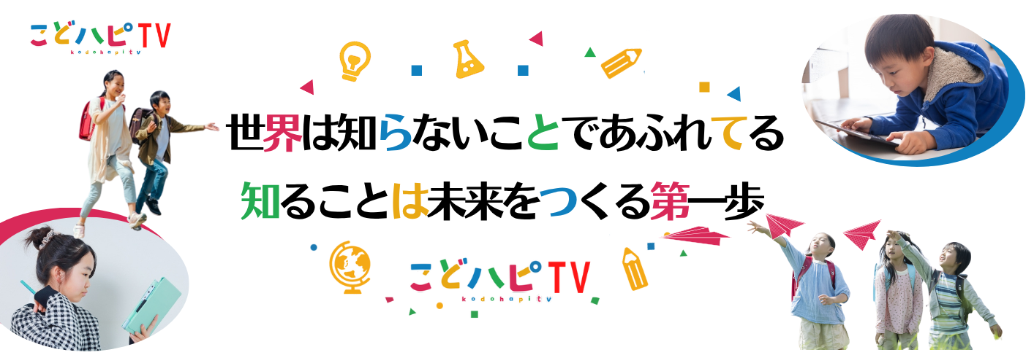

動画タイトル：海の植物と地球温暖化〜アカモクを通して考える資源・健康・環境 のつながり
対象：小学5・6年生
クラス： .
氏名： .

動画の内容を深く理解しよう
◇ アカモクはかつて漁の邪魔者と見なされていました。
どんな理由でそう思われていたのか、説明しましょう。

◇ アカモクには根・茎・葉の区別がありません。かわりにどのような部分（茎状体、葉状体、気泡）が あり、それぞれどんな役割を持っているか説明しましょう。

◇アカモクが光合成を行うために必要な器官は何か。そのはたらきとあわせて書きましょう。

◇ どの季節にどのように成長するか、わかめやこんぶとの違いもふくめて説明しましょう。

漁師（りょうし）の仕事から学ぶ
◇アカモク漁が地域の産業やくらしにどのように役立っているか、考えて書きましょう。

自分の意見と表現
◇ 動画や説明の中で気になった言葉や内容を書き、自分の言葉で説明しましょう。
言葉：

意味：
◇ アカモクや他の資源を活かし、地域を元気にするために自分ができることを書きましょう。

まとめ
◇今日学んだ「資源・健康・環境」のつながりについて、自分の考えやこれから調べたいことをまとめ ましょう。

